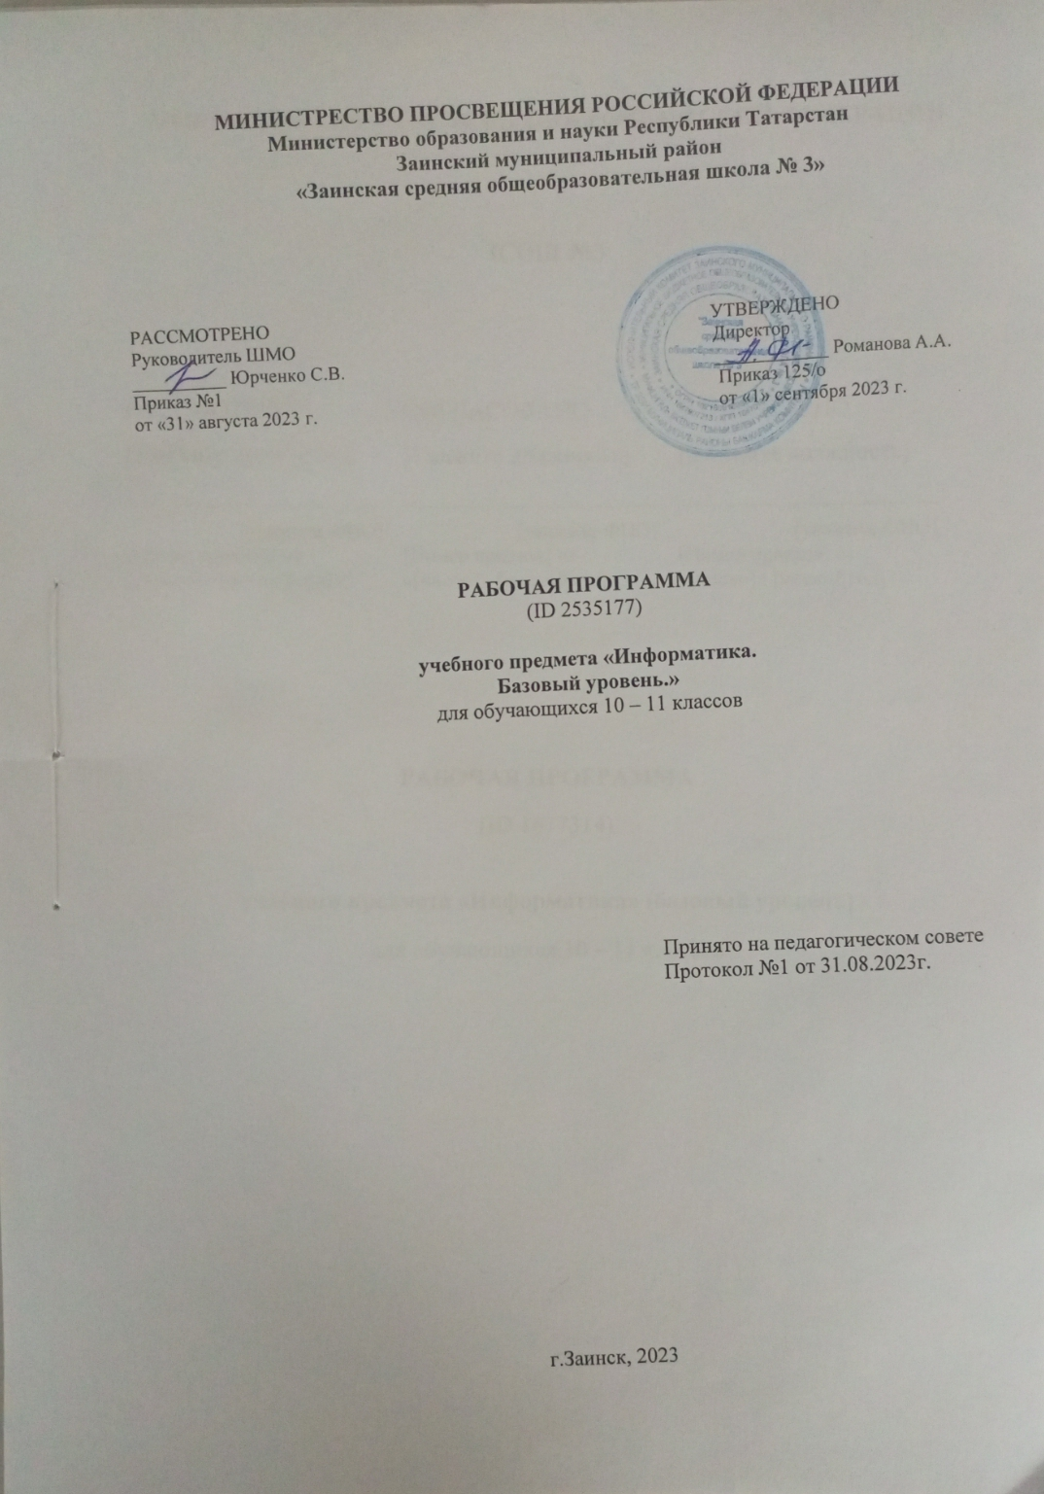

Аннотация

Программа по информатике на уровне среднего общего образования даёт представление о целях, общей стратегии обучения, воспитания и развития обучающихся средствами учебного предмета «Информатика» на базовом уровне, устанавливает обязательное предметное содержание, предусматривает его структурирование по разделам и темам, определяет распределение его по классам (годам изучения).
Программа по информатике определяет количественные и качественные характеристики учебного материала для каждого года изучения, в том числе для содержательного наполнения разного вида контроля (промежуточной аттестации обучающихся, всероссийских проверочных работ, государственной итоговой аттестации). Программа по информатике является основой для составления авторских учебных программ и учебников, поурочного планирования курса учителем.
Информатика на уровне среднего общего образования отражает:
сущность информатики как научной дисциплины, изучающей закономерности протекания и возможности автоматизации информационных процессов в различных системах;
основные области применения информатики, прежде всего информационные технологии, управление и социальную сферу;
междисциплинарный характер информатики и информационной деятельности.
Курс информатики на уровне среднего общего образования является завершающим этапом непрерывной подготовки обучающихся в области информатики и информационно-коммуникационных технологий, он опирается на содержание курса информатики уровня основного общего образования и опыт постоянного применения информационно-коммуникационных технологий, даёт теоретическое осмысление, интерпретацию и обобщение этого опыта.
В содержании учебного предмета «Информатика» выделяются четыре тематических раздела.
Раздел «Цифровая грамотность» охватывает вопросы устройства компьютеров и других элементов цифрового окружения, включая компьютерные сети, использование средств операционной системы, работу в сети Интернет и использование интернет-сервисов, информационную безопасность.
Раздел «Теоретические основы информатики» включает в себя понятийный аппарат информатики, вопросы кодирования информации, измерения информационного объёма данных, основы алгебры логики и компьютерного моделирования.
Раздел «Алгоритмы и программирование» направлен на развитие алгоритмического мышления, разработку алгоритмов, формирование навыков реализации программ на выбранном языке программирования высокого уровня.
Раздел «Информационные технологии» охватывает вопросы применения информационных технологий, реализованных в прикладных программных продуктах и интернет-сервисах, в том числе при решении задач анализа данных, использование баз данных и электронных таблиц для решения прикладных задач.
Результаты базового уровня изучения учебного предмета «Информатика» ориентированы в первую очередь на общую функциональную грамотность, получение компетентностей для повседневной жизни и общего развития. Они включают в себя:
понимание предмета, ключевых вопросов и основных составляющих элементов изучаемой предметной области;
умение решать типовые практические задачи, характерные для использования методов и инструментария данной предметной области;
осознание рамок изучаемой предметной области, ограниченности методов и инструментов, типичных связей с другими областями знания.
Основная цель изучения учебного предмета «Информатика» на базовом уровне для уровня среднего общего образования – обеспечение дальнейшего развития информационных компетенций выпускника, его готовности к жизни в условиях развивающегося информационного общества и возрастающей конкуренции на рынке труда. В связи с этим изучение информатики в 10 – 11 классах должно обеспечить:
сформированность представлений о роли информатики, информационных и коммуникационных технологий в современном обществе;
сформированность основ логического и алгоритмического мышления;
сформированность умений различать факты и оценки, сравнивать оценочные выводы, видеть их связь с критериями оценивания и связь критериев с определённой системой ценностей, проверять на достоверность и обобщать информацию;
сформированность представлений о влиянии информационных технологий на жизнь человека в обществе, понимание социального, экономического, политического, культурного, юридического, природного, эргономического, медицинского и физиологического контекстов информационных технологий;
принятие правовых и этических аспектов информационных технологий, осознание ответственности людей, вовлечённых в создание и использование информационных систем, распространение информации;
создание условий для развития навыков учебной, проектной, научно-исследовательской и творческой деятельности, мотивации обучающихся к саморазвитию.
‌На изучение информатики (базовый уровень) отводится 68 часов: в 10 классе – 34 часа (1 час в неделю), в 11 классе – 34 часа (1 час в неделю).‌‌
Базовый уровень изучения информатики обеспечивает подготовку обучающихся, ориентированных на те специальности, в которых информационные технологии являются необходимыми инструментами профессиональной деятельности, участие в проектной и исследовательской деятельности, связанной с междисциплинарной и творческой тематикой, возможность решения задач базового уровня сложности Единого государственного экзамена по информатике.
Последовательность изучения тем в пределах одного года обучения может быть изменена по усмотрению учителя при подготовке рабочей программы и поурочного планирования.

СОДЕРЖАНИЕ ОБУЧЕНИЯ

10 КЛАСС

Цифровая грамотность
Требования техники безопасности и гигиены при работе с компьютерами и другими компонентами цифрового окружения.
Принципы работы компьютера. Персональный компьютер. Выбор конфигурации компьютера в зависимости от решаемых задач.
Основные тенденции развития компьютерных технологий. Параллельные вычисления. Многопроцессорные системы. Суперкомпьютеры. Микроконтроллеры. Роботизированные производства.
Программное обеспечение компьютеров. Виды программного обеспечения и их назначение. Особенности программного обеспечения мобильных устройств. Операционная система. Понятие о системном администрировании. Инсталляция и деинсталляция программного обеспечения.
Файловая система. Поиск в файловой системе. Организация хранения и обработки данных с использованием интернет-сервисов, облачных технологий и мобильных устройств.
Прикладные компьютерные программы для решения типовых задач по выбранной специализации. Системы автоматизированного проектирования.
Программное обеспечение. Лицензирование программного обеспечения и цифровых ресурсов. Проприетарное и свободное программное обеспечение. Коммерческое и некоммерческое использование программного обеспечения и цифровых ресурсов. Ответственность, устанавливаемая законодательством Российской Федерации, за неправомерное использование программного обеспечения и цифровых ресурсов.
Теоретические основы информатики
Информация, данные и знания. Универсальность дискретного представления информации. Двоичное кодирование. Равномерные и неравномерные коды. Условие Фано. Подходы к измерению информации. Сущность объёмного (алфавитного) подхода к измерению информации, определение бита с точки зрения алфавитного подхода, связь между размером алфавита и информационным весом символа (в предположении о равновероятности появления символов), связь между единицами измерения информации: бит, байт, Кбайт, Мбайт, Гбайт. Сущность содержательного (вероятностного) подхода к измерению информации, определение бита с позиции содержания сообщения.
Информационные процессы. Передача информации. Источник, приёмник, канал связи, сигнал, кодирование. Искажение информации при передаче. Скорость передачи данных по каналу связи. Хранение информации, объём памяти. Обработка информации. Виды обработки информации: получение нового содержания, изменение формы представления информации. Поиск информации. Роль информации и информационных процессов в окружающем мире.
Системы. Компоненты системы и их взаимодействие. Системы управления. Управление как информационный процесс. Обратная связь.
Системы счисления. Развёрнутая запись целых и дробных чисел в позиционных системах счисления. Свойства позиционной записи числа: количество цифр в записи, признак делимости числа на основание системы счисления. Алгоритм перевода целого числа из P-ичной системы счисления в десятичную. Алгоритм перевода конечной P-ичной дроби в десятичную. Алгоритм перевода целого числа из десятичной системы счисления в P-ичную. Двоичная, восьмеричная и шестнадцатеричная системы счисления, перевод чисел между этими системами. Арифметические операции в позиционных системах счисления.
Представление целых и вещественных чисел в памяти компьютера.
Кодирование текстов. Кодировка ASCII. Однобайтные кодировки. Стандарт UNICODE. Кодировка UTF-8. Определение информационного объёма текстовых сообщений.
Кодирование изображений. Оценка информационного объёма растрового графического изображения при заданном разрешении и глубине кодирования цвета.
Кодирование звука. Оценка информационного объёма звуковых данных при заданных частоте дискретизации и разрядности кодирования.
Алгебра логики. Высказывания. Логические операции. Таблицы истинности логических операций «дизъюнкция», «конъюнкция», «инверсия», «импликация», «эквиваленция». Логические выражения. Вычисление логического значения составного высказывания при известных значениях входящих в него элементарных высказываний. Таблицы истинности логических выражений. Логические операции и операции над множествами.
Примеры законов алгебры логики. Эквивалентные преобразования логических выражений. Логические функции. Построение логического выражения с данной таблицей истинности. Логические элементы компьютера. Триггер. Сумматор. Построение схемы на логических элементах по логическому выражению. Запись логического выражения по логической схеме.
Информационные технологии
Текстовый процессор. Редактирование и форматирование. Проверка орфографии и грамматики. Средства поиска и автозамены в текстовом процессоре. Использование стилей. Структурированные текстовые документы. Сноски, оглавление. Облачные сервисы. Коллективная работа с документом. Инструменты рецензирования в текстовых процессорах. Деловая переписка. Реферат. Правила цитирования источников и оформления библиографических ссылок. Оформление списка литературы.
Ввод изображений с использованием различных цифровых устройств (цифровых фотоаппаратов и микроскопов, видеокамер, сканеров и других устройств.). Графический редактор. Обработка графических объектов. Растровая и векторная графика. Форматы графических файлов.
Обработка изображения и звука с использованием интернет-приложений.
Мультимедиа. Компьютерные презентации. Использование мультимедийных онлайн-сервисов для разработки презентаций проектных работ.
Принципы построения и редактирования трёхмерных моделей.

11 КЛАСС

Цифровая грамотность
Принципы построения и аппаратные компоненты компьютерных сетей. Сетевые протоколы. Сеть Интернет. Адресация в сети Интернет. Система доменных имён.
Веб-сайт. Веб-страница. Взаимодействие браузера с веб-сервером. Динамические страницы. Разработка интернет-приложений (сайтов). Сетевое хранение данных.
Виды деятельности в сети Интернет. Сервисы Интернета. Геоинформационные системы. Геолокационные сервисы реального времени (например, локация мобильных телефонов, определение загруженности автомагистралей), интернет-торговля, бронирование билетов, гостиниц.
Государственные электронные сервисы и услуги. Социальные сети – организация коллективного взаимодействия и обмена данными. Сетевой этикет: правила поведения в киберпространстве. Проблема подлинности полученной информации. Открытые образовательные ресурсы.
Техногенные и экономические угрозы, связанные с использованием информационно-коммуникационных технологий. Общие проблемы защиты информации и информационной безопасности. Средства защиты информации в компьютерах, компьютерных сетях и автоматизированных информационных системах. Правовое обеспечение информационной безопасности. Предотвращение несанкционированного доступа к личной конфиденциальной информации, хранящейся на персональном компьютере, мобильных устройствах. Вредоносное программное обеспечение и способы борьбы с ним. Антивирусные программы. Организация личного архива информации. Резервное копирование. Парольная защита архива.
Информационные технологии и профессиональная деятельность. Информационные ресурсы. Цифровая экономика. Информационная культура.
Теоретические основы информатики
Модели и моделирование. Цели моделирования. Соответствие модели моделируемому объекту или процессу. Формализация прикладных задач.
Представление результатов моделирования в виде, удобном для восприятия человеком. Графическое представление данных (схемы, таблицы, графики).
Графы. Основные понятия. Виды графов. Решение алгоритмических задач, связанных с анализом графов (построение оптимального пути между вершинами графа, определение количества различных путей между вершинами ориентированного ациклического графа).
Деревья. Бинарное дерево. Дискретные игры двух игроков с полной информацией. Построение дерева перебора вариантов, описание стратегии игры в табличной форме. Выигрышные стратегии.
Использование графов и деревьев при описании объектов и процессов окружающего мира.
Алгоритмы и программирование
Определение возможных результатов работы простейших алгоритмов управления исполнителями и вычислительных алгоритмов. Определение исходных данных, при которых алгоритм может дать требуемый результат.
Этапы решения задач на компьютере. Язык программирования (Паскаль, Python, Java, C++, C#). Основные конструкции языка программирования. Типы данных: целочисленные, вещественные, символьные, логические. Ветвления. Составные условия. Циклы с условием. Циклы по переменной. Использование таблиц трассировки.
Разработка и программная реализация алгоритмов решения типовых задач базового уровня. Примеры задач: алгоритмы обработки конечной числовой последовательности (вычисление сумм, произведений, количества элементов с заданными свойствами), алгоритмы анализа записи чисел в позиционной системе счисления, алгоритмы решения задач методом перебора (поиск наибольшего общего делителя двух натуральных чисел, проверка числа на простоту).
Обработка символьных данных. Встроенные функции языка программирования для обработки символьных строк.
Табличные величины (массивы). Алгоритмы работы с элементами массива с однократным просмотром массива: суммирование элементов массива, подсчёт количества (суммы) элементов массива, удовлетворяющих заданному условию, нахождение наибольшего (наименьшего) значения элементов массива, нахождение второго по величине наибольшего (наименьшего) значения, линейный поиск элемента, перестановка элементов массива в обратном порядке.
Сортировка одномерного массива. Простые методы сортировки (например, метод пузырька, метод выбора, сортировка вставками). Подпрограммы.
Информационные технологии
Анализ данных. Основные задачи анализа данных: прогнозирование, классификация, кластеризация, анализ отклонений. Последовательность решения задач анализа данных: сбор первичных данных, очистка и оценка качества данных, выбор и/или построение модели, преобразование данных, визуализация данных, интерпретация результатов.
Анализ данных с помощью электронных таблиц. Вычисление суммы, среднего арифметического, наибольшего и наименьшего значений диапазона.
Компьютерно-математические модели. Этапы компьютерно-математического моделирования: постановка задачи, разработка модели, тестирование модели, компьютерный эксперимент, анализ результатов моделирования.
Численное решение уравнений с помощью подбора параметра.
Табличные (реляционные) базы данных. Таблица – представление сведений об однотипных объектах. Поле, запись. Ключ таблицы. Работа с готовой базой данных. Заполнение базы данных. Поиск, сортировка и фильтрация записей. Запросы на выборку данных. Запросы с параметрами. Вычисляемые поля в запросах.
Многотабличные базы данных. Типы связей между таблицами. Запросы к многотабличным базам данных.
Средства искусственного интеллекта. Сервисы машинного перевода и распознавания устной речи. Идентификация и поиск изображений, распознавание лиц. Самообучающиеся системы. Искусственный интеллект в компьютерных играх. Использование методов искусственного интеллекта в обучающих системах. Использование методов искусственного интеллекта в робототехнике. Интернет вещей. Перспективы развития компьютерных интеллектуальных систем.

